SINH HOẠT CHUYÊN MÔN TỔ
THÁNG 10 ( Phiên họp thứ : 1)

Thời gian: Ngày 16 tháng 10 năm 2021
Địa điểm: Văn phòng Trường Tiểu học Yên Hải
Chủ tọa: Đ/c Vũ Thị Hiền
Thư kí: Đc Đỗ Thị Hải

I. Đánh giá công tác tuần trước
- Duy trì sĩ số các lớp 100%
- Duy trì nề nếp lớp học đặc biệt là nề nếp vệ sinh, 15’ đầu giờ
- Các khối lớp thực hiện tốt việc vệ sinh phòng chống dịch bệnh covid 19 và khẩu hiệu 5K
- Thực hiện nghiêm túc chương trình thời khóa biểu
- Soạn giảng theo đúng quy định của chuyên môn, đảm bảo mục tiêu yêu cầu cần đạt về phẩm chất và năng lực, theo cv 3799 (khối 5)
- Tham gia chuyên đề cấp trường nghiêm túc, đúng thành phần. Các Đc được phân công dạy và báo cáo, gớp ý chia sẻ cho đồng nghiệp được đánh giá cao.
- Thực hiện mượn và sử dụng đồ dung dạy học, Ứng dụng công nghệ thông tin trong giảng dạy.
- Hoàn thành rà soát học sinh năng khiếu đầu năm môn Tiếng Anh, Toán Tiếng Viết khối 4,5 và cho học sinh đăng kí.
- Tăng cường kiểm tra, bồi dưỡng học sinh năng khiếu và học sinh chưa hoàn thành
- Tham gia chuyên đề cấp cụm trường (15/10) nghiêm túc.
- Tham gia tập huấn tài liệu giảng dạy An toàn giao thông tại PGD nghiêm túc.
- Đc Hải tham gia cuộc thi Thiết kế video bài giảng hoàn thành bài dự thi
- Hoàn thành đăng kí dạy học phòng học thông minh
- Thực hiện xây dựng kế hoạch dạy học theo cv 3969/BGDĐT-GDTH về việc hướng dẫn thực hiện CTGDPT cấp TH năm học 2021 - 2022 ứng phó với dịch bệnh covid 19.
- Hoàn thành đăng kí tiết dạy GVDG cấp trường.
*Tồn tại: Ý thức tự quản 15 phút đầu giờ của khối lớp 3 cón chưa tốt.
II. Tập huấn Tổ chức dạy học tài liệu giáo dục An toàn giao thông dành cho học sinh tiểu học
1. Đc Vũ Hiền gửi cho các đc GV trong tổ bản trình chiếu giới thiệu tài liệu giáo dục An toàn giao thông dành cho hs Tiểu học :
*Tích hợp trong các môn học
Thực hiện tích hợp, lồng ghép nội dung giáo dục ATGT trong quá trình dạy học một số môn học trong chương trình giáo dục tiểu học (Chương trình ban hành theo Quyết định 16/2006 cũng như Chương trình Giáo dục phổ thông 2018) như: Tự nhiên và Xã hội, Đạo đức, Tiếng Việt, Mĩ thuật, Âm nhạc...). Tùy thuộc vào mục tiêu, nội dung của bài học và yêu cầu cần đạt của bài học/mạch kiến thức, việc tích hợp nội dung giáo dục ATGT được thực hiện theo một trong ba mức độ: toàn phần, bộ phận, liên hệ.
2. Đưa giáo dục ATGT trở thành một nội dung của hoạt động giáo dục ngoài giờ lên lớp (với Chương trình giáo dục tiểu học hiện hành), Hoạt động trải nghiệm và hoạt động tập thể nói chung (với Chương trình giáo dục phổ thông 2018).
– Lồng ghép vào các hoạt động văn nghệ, câu lạc bộ, sinh hoạt tập thể trong nhà trường.
– Tổ chức hội thi về ATGT: hiểu biết về ATGT; vẽ, viết, hùng biện, sáng tác thơ ca, báo chí, tiểu phẩm về đề tài giáo dục ATGT; thi tuyên truyền viên giỏi về giáo dục ATGT; thi hùng biện về đề tài ATGT; tổ chức các trò chơi về giáo dục ATGT;...
3. Xây dựng nội dung giáo dục ATGT thành bài học theo các chủ đề cụ thể như các bài học trong sách giáo khoa các môn học và tổ chức dạy học với phương pháp, hình thức tương tự các bài học trong các môn học ở tiểu học.
Tùy vào tình hình cụ thể của địa phương, nhà trường và đối tượng học sinh, Nhà trường và giáo viên chủ động trong việc lựa chọn hình thức tổ chức dạy học phù hợp.
*.Yêu cầu cần đạt
1. Yêu cầu cần đạt về phẩm chất chủ yếu
Tài liệu Giáo dục an toàn giao thông dành cho HS tiểu học góp phần hình thành và phát triển ở HS các phẩm chất chủ yếu theo các mức độ phù hợp với nội dung giáo dục, cấp học đã được quy định tại Chương trình Giáo dục phổ thông 2018.
2. Yêu cầu cần đạt về năng lực
- Góp phần hình thành và phát triển các năng lực chung gồm: tự chủ và tự học, giao tiếp và hợp tác, giải quyết vấn đề và sáng tạo …
- Hình thành và phát triển cho HS các năng lực nhận thức về ATGT; vận dụng kiến thức, kĩ năng đã học vào thực tiễn TGGT để đảm bảo an toàn.
*. Các hoạt động dạy học – Kế hoạch bài dạy 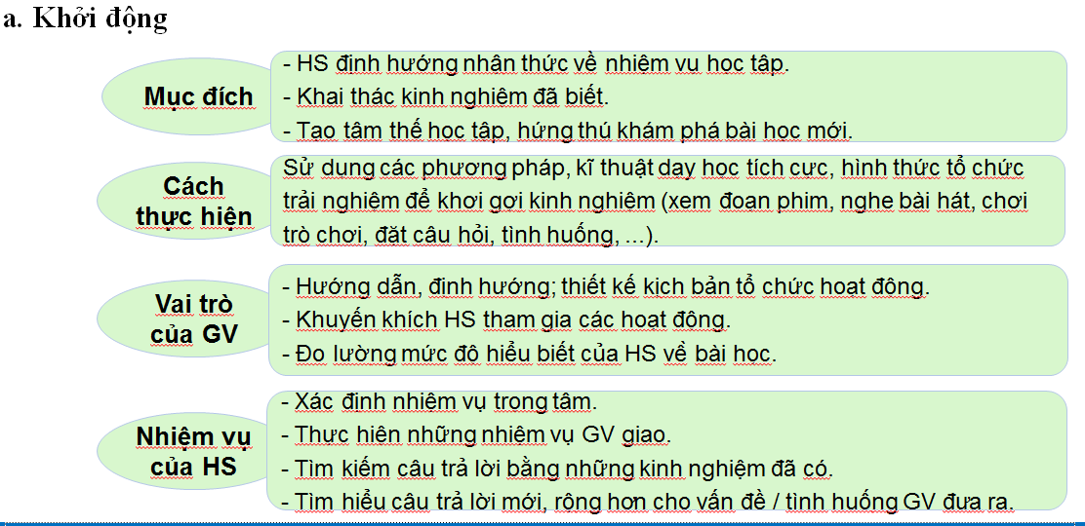

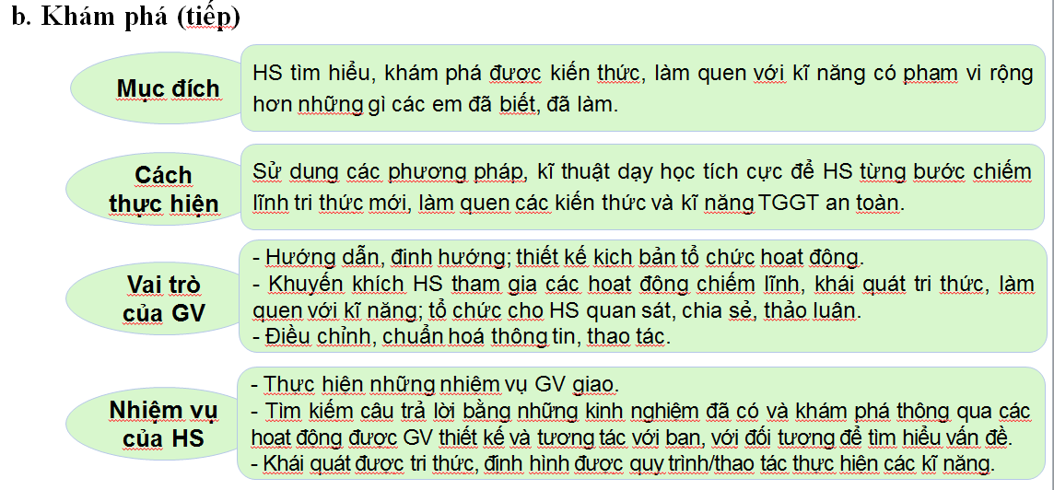
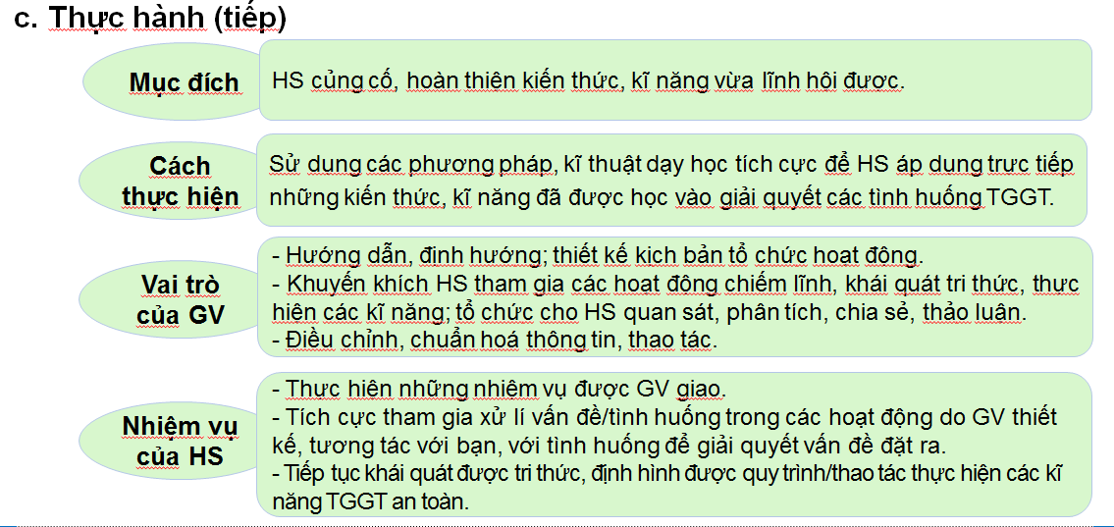

2. Các đc Gv trong tổ nghiên cứu, thảo luận
*Đ/c Lý
Giáo viên cần nghiên cứu kĩ nội dung của tài liệu để nắm được nội dung, quy trình giảng dạy, các hoạt động để truyền tải đến học sinh.
*Đ/c Thi:
Khi xây dựng kế hoạch bài học cần tạo sự phong phú trong các hoạt động sao cho phù hợp với tâm sinh lý lứa tuổi tiểu học.
*Đ/c Bùi Thoa:
Chú ý thời gian khi triển khai dạy học lồng ghép, phân bổ hợp lý để vẫn đảm bảo mục tiêu, yêu cầu cần đạt của tiết học.
*Đ/c Đinh Hiền:
Giáo viên chú ý sử dụng tranh ảnh, tư liệu, video clip phù hợp để làm phong phú hơn cho tiết học.
*Đ/c Vi:
Thường xuyên liên hệ thực tế để học sinh phát triển năng lực và phẩm chất.
2. Ý kiến chuyên môn.
Thống nhất:
- Thực hiện giảng dạy từ tuần 05 lồng ghép vào tiết Sinh hoạt, dạy vào tuần 1 trong tháng
- Một bài chia làm 2 tiết. 20 phút/tiết
- Các khối lớp thực hiện xây dựng kế hoạch dạy học tài liệu giảng dạy An toàn giao thông.
* Thực hành Thiết kế một Kế hoạch bài dạy theo từng khối lớp.
III. Kế hoạch công tác tuần tiếp theo
- Duy trì sĩ số các lớp 100%
- Duy trì nề nếp lớp học
- Thực hiện nghiêm túc chương trình thời khóa biểu
- Soạn giảng theo đúng quy định của chuyên môn, đảm bảo mục tiêu yêu cầu cần đạt về phẩm chất và năng lực.
- Tăng cường dạy học theo định hướng phát triển năng lực, phẩm chất học sinh.
- Tham gia thao giảng đợt 1
-Tham gia chuyên đề cấp thị xã (29/10).
- Chuẩn bị Báo cáo biện pháp và tiết dạy để tham gia thi giáo viên giỏi cấp trường.
- Phát động đợt thi đua chào mừng kỉ niệm ngày Bác Hồ gửi thư cho ngành Giáo dục (15/10); ngày thành lập Hội Liên hiệp phụ nữ Việt Nam (20/10).
IV. Kết luận: Đ/c Vũ Hiền kết luận:
- Sau khi kế hoạch dạy học tài liệu An toàn giao thông được chuyên môn trường thông qua các đc nghiêm túc thực hiện và giảng dạy có hiệu quả
- Toàn tổ quyết tâm phấn đấu hoàn thành kế hoạch đã đề ra.
* Định hướng sinh hoạt chuyên môn phiên sau: Thảo luận, chia sẻ các kinh nghiệm dạy học năng cao chất lượng đại trà, biện pháp kèm cặp các em học sinh nhận biết chậm.

NỘI DUNG SINH HOẠT CHUYÊN MÔN TỔ
THÁNG 10 ( Phiên họp thứ 2 - Tuần )

Thời gian: Ngày 23 tháng 10 năm 2021
Địa điểm: Văn phòng Trường Tiểu học Yên Hải
Chủ tọa: Đ/c Vũ Thị Hiền
Thư kí: Đc Đỗ Thị Hải

I. Đánh giá công tác tuần trước
- Duy trì sĩ số các lớp 100%
- Duy trì nề nếp lớp học
- Thực hiện nghiêm túc chương trình thời khóa biểu
- Soạn giảng theo đúng quy định của chuyên môn, đảm bảo mục tiêu yêu cầu cần đạt về phẩm chất và năng lực cv 3969, 3799 (khối lớp 5)
- Đã thực hiện dạy học theo định hướng phát triển NL, PC học sinh nghiêm túc
- Thực hiện tốt đợt thi đua chào mừng kỉ niệm ngày Bác Hồ gửi thư cho ngành Giáo dục (15/10); ngày thành lập Hội Liên hiệp phụ nữ Việt Nam (20/10).
- Đã tiến hành thực hiện dạy lồng ghép An toàn giao thông đạt hiệu quả.
- Tiếp tục tuyên truyền đến phụ huynh, học sinh các Công văn chỉ đạo của cấp trên về việc tăng cường phòng, chống dịch bệnh COVID-19; Thực hiện nghiêm túc Kế hoạch phòng, chống Covid-19.
*Tồn tai: Vệ sinh lớp 5B còn chưa sạch sẽ
II. Thảo luận: Thảo luận, chia sẻ các kinh nghiệm dạy học năng cao chất lượng đại trà, biện pháp kèm cặp các em học sinh nhận biết chậm.
1. Đ/c Vũ Hiền nêu thực trạng của học sinh còn nhận biết chậm tại trường
2. Thảo luận:
*. ĐC Thìn: Gv cần dành nhiều thời gian quan tâm HS đại trà, tích cực chấm, chữa bài đưa ra biện pháp giúp đỡ HS, tạo mọi điều kiện để học sinh phát huy năng lực.
*. Đc Ngoan:
- GV muốn nâng cao chất lượng GD hs đại trà cần có sự phân hóa đối tượng HS trong tiết học. Các câu hỏi, bài tập yêu cầu phải phù hợp với các đối tượng HS trong lớp, phát huy được tính tích cực, chủ động, sáng tạo của HS.
- GV cần có phương pháp, hình thức tổ chức linh hoạt, phù hợp.
* Đc Vi
Trước hết GVCN cần nắm lại số học sinh nhận biết chậm của lớp mình, lập danh sách HS nhận biết chậm và phân loại học sinh cần phụ đạo theo từng yêu cầu nội dung kiến thức mô học.
* Đc Lý
- Cần tạo không khí lớp học thân thiện, cởi mở gần gũi tạo tâm thế hứng thú học tập cho HS
* Đc Thoa
- Đối với HS đại trà GV cần thường xuyên quan tâm, kiểm tra kiến thức bằng cách gợi HS trả lời nhiều lần, nhận xét, khen ngợi, động viên, khích lệ HS.
* Đc Thi
- Thiết kế các dạng bài tập vừa sức, phù hợp với học sinh chưa đạt chuẩn kiến thức , kĩ năng và yêu cầu cần đạt về năng lực và phẩm chất
*Đc Xuân:
GV cần phối hợp chặt chẽ với PHHS để có biện pháp hỗ trợ kịp thời đối với HS tiếp thu chậm
2.2. Ý kiến đ/c tổ trưởng
- HS nhận ết chậm ttthường thể hiện ở các môn học và HĐGD nhưng nhiều nhất vẫn trong môn Toán và Tiếng Việt, Tiếng Anh. Vì vậy GV cầntìm hiểu những hạn chế của học sinh trong các môn mà học sinh nhạn biết chậm để đưa ra biện pháp khắc phục
- Nắm vững học lực của từng em
- Động viên khen ngợi với những tiến bộ nhỏ nhất của các em
- Thường xuyên theo dõi kết quả học tập của từng em đó
- Phải không ngừng học tập nâng cao trình độ chuyên môn
- Mỗi GV cần hết lòng vì học sinh say sưa với nghề
- Phối hợp chặt chẽ với PH để GD con em
III. Kế hoạch tuần tiếp theo:
- Duy trì sĩ số các lớp 100%. Duy trì nề nếp lớp học
- Thực hiện nghiêm túc chương trình thời khóa biểu
- Soạn giảng theo đúng quy định của chuyên môn, đảm bảo mục tiêu yêu cầu cần đạt về phẩm chất và năng lực.
- Dạy học theo định hướng phát triển NL, PC học sinh
- Ôn tập cho HS tham gia KTGHK I môn Toán, TV lớp 4,5
- Tham gia thao giảng đợt 1
- Tham gia chuyên đề cấp thị xã (29/10).
- Chuẩn bị Báo cáo biện pháp và tiết dạy để tham gia thi giáo viên giỏi cấp trường.
- Tiếp tục tuyên truyền đến phụ huynh, học sinh các Công văn chỉ đạo của cấp trên về việc tăng cường phòng, chống dịch bệnh COVID-19; Thực hiện nghiêm túc Kế hoạch phòng, chống Covid-19.
- Tuyên truyền khuyến khích HS tham gia cuộc thi Biển đảo biên cương “ Những kỷ niệm sâu sắc về thầy cô và mái trường mến yêu” năm 2021.
- Duy trì nghiêm túc các nề nếp hoạt động: Đội cờ đỏ, ôn bài 15 phút đầu giờ, tập luyện đội nghi thức.
IV. Kết luận: Đ/c Vũ Hiền kết luận:
Đ/c Hiền thông qua các nội dung thông nhất đã triển khai ở trên.
- Toàn tổ quyết tâm phấn đấu hoàn thành kế hoạch đã đề ra.
* Định hướng sinh hoạt chuyên môn phiên sau: Tổ chức chuyên đề cấp tổ“Nâng cao chất lượng dạy học theo định hướng phát triển năng lực phẩm chất học sinh tiếp cận CTGDPT 2018 môn Địa lí lớp 4, Tập đọc lớp 5”.
Phân công: - Tiết 1: Địa lí lớp 4A: Đc Nguyễn Thị Thìn - Bài Hoạt động sản xuất của người dân ở đồng bằng Bắc Bộ
- Tiết 2: Tập đọc Lớp 5C: ĐC Lê Thị Lý - Bài: Hành trình của bầy ong

- Báo cáo “ Công tác chỉ đạo của tổ chuyên môn thực hiện dạy học theo định hướng phát triển năng lực, phẩm chất học sinh tiếp cận chương trình GDPT 2018”- Đ/c Vũ Hiền

